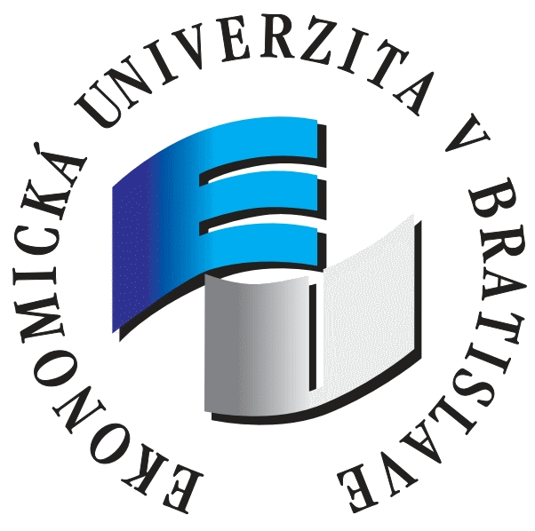
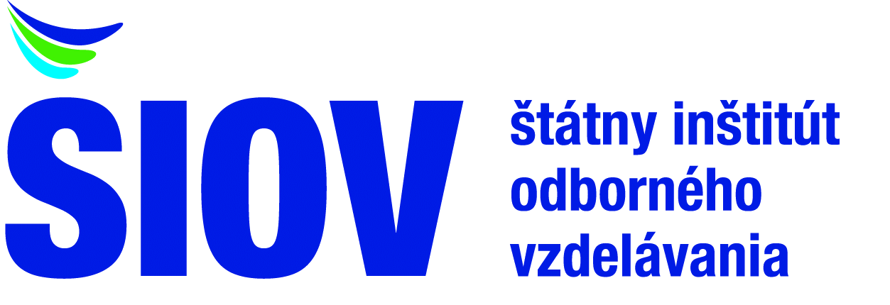
Vyhodnotenie 10. ročníka súťaže
„Najlepší podnikateľský zámer“ s medzinárodnou účasťou
Štátny inštitút odborného vzdelávania, odbor Finančnej gramotnosti, Slovenské centrum cvičných firiem a podpory smerovania mládeže spolu s Katedrou pedagogiky Ekonomickej univerzity v Bratislave a v partnerstve s Metropolitnou univerzitou Praha zrealizoval desiaty ročník celoslovenskej súťaže
„Najlepší podnikateľský zámer“ žiakov cvičných firiem s medzinárodnou účasťou.
Súťažné podklady žiaci mohli poslať do 30. septembra 2022. Zaslané podnikateľské zámery nemajú byť totožné s predmetom podnikania už založenej cvičnej firmy.
Porota hodnotila dodržanie zadaných podmienok súťaže a štruktúry podnikateľského zámeru, originalitu nápadu, výber mena a loga potenciálneho podnikateľského subjektu, opis produktu, analýzu trhu, marketingový plán, personálny plán, finančný plán, SWOT analýza, reálnosť PZ a stručný podnikateľský zámer v anglickom jazyku v rozsahu jednej A4 strany.
Tento rok sme pre autorov podnikateľských zámerov pripravili aj podporné online semináre na tému „Ako napísať dobrý podnikateľský zámer“.
Súťaž bola vyhodnotená odbornou komisiou, ktorej členmi boli zástupcovia z Ekonomickej univerzity v Bratislave, Metropolitnej univerzity Praha a Slovenského centra cvičných firiem. Bodové hodnotenie súťaže je zverejnené na web sídle SCCF.
Vyhlásenie víťazov 10. ročníka súťaže „Najlepší podnikateľský zámer žiakov cvičných firiem s medzinárodnou účasťou“ a ocenenie prvých troch bolo zrealizované na Medzinárodnom veľtrhu cvičných firiem Slovensko 2022 v priestoroch Kia Slovensko Vzdelávacie stredisko Gbeľany dňa 19. októbra 2022 počas vyhlásenia víťazov všetkých súťaží cvičných firiem 2022.
Víťazom srdečne gratulujeme.

V Bratislave 21. októbra 2022

Slovenské centrum cvičných firiem

